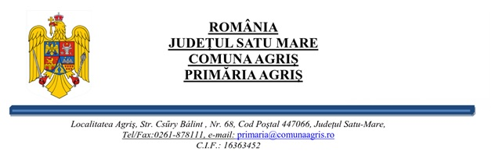

Nr. 1789/05.05.2026
RAPORT DE SPECIALITATE
La proiectul de hotărâre privind modificarea H.C.L NR. 16/15.04.2019,
cu privire la aprobarea modului de utilizare a autovehiculelor proprietate privată a comunei Agriș, Jud. Satu-Mare.

Patrimoniul comunei se compune din totalitatea bunurilor mobile şi imobile care aparţin domeniului public şi privat al comunei precum şi drepturile şi obligaţiile cu caracter patrimonial.
Domeniul privat al comunei este alcătuit din bunuri mobile şi imobile, altele decât cele de interes public, intrate în proprietatea comunei prin modalităţile prevăzute de lege.
Bunurile aparţinând domeniului privat al comunei sunt supuse dispoziţiilor de drept comun, dacă prin lege nu se prevede altfel.
Având în vedere faptul că în patrimoniul privat al comunei Agriș figurează următoarele autovehicule:
- cu nr.înmatr.SM10WWK – Microbuz transport școlar Ford Aveuro,
- cu nr.înmatr.SM01PRA – Ford Transit,
- cu nr.înmatr.SM20PRA – Dacia Duster,
- cu nr.înmatr.SM02PRA – Microbuz transport școlar Opel - (Regulamentul pentru utilizarea microbuzului fiind aprobat prin HCL 15/2015)
- un tractor – cu nr. înmatriculare AGRIȘ179SM - marca Landini ;
- o autospecială pentru stingerea incendiilor – cu nr. înmatriculare AGRIȘ163SM
- autograder .

PROPUN :

adoptarea Proiectului de hotărâre La proiectul de hotărâre privind modificarea H.C.L NR. 16/15.04.2019, cu privire la aprobarea modului de utilizare a autovehiculelor proprietate privată a comunei Agriș, Jud. Satu Mare.

Secretar general cu exercitare cu caracter temporar
Csorba Levente

